«Оқуға құштар мектеп» жобасы аясында өткізілген «Оқы да, жеңіске жет!» атты кітап оқу марафонының ақпараты

№9 жалпы білім беретін мектеп кітапханасында 17.10.22ж «Оқуға құштар мектеп» жобасы аясында өткізілген «Оқы да, жеңіске жет!» атты кітап оқу марафонында 3 Ә сынып оқушылары әр түрлі ертегі кітаптарын оқып, мазмұндады
Мақсаты: Жаңа стандарттарда оқушылардың оқу құзыретін қалыптастыру, кітапқа деген қызығушылығын артыру.

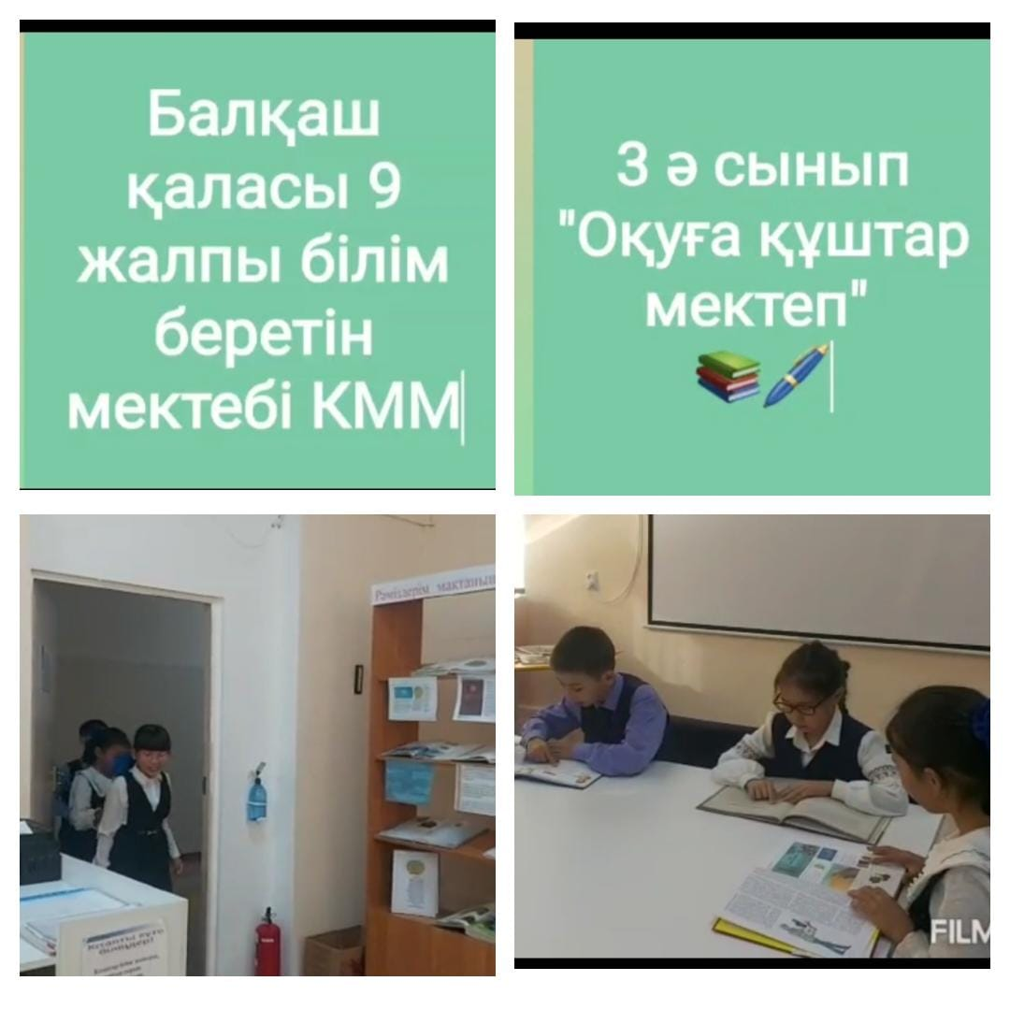

"Учись и Побеждай! информация о марафоне чтения книг »
В библиотеке общеобразовательной школы №9 17.10.22 г прошла акция "Оқы да, жеңіске жет!" на марафоне чтецов " учащиеся 3 Б класса прочитали и изложили различные сказочные книги
Цель: формирование учебной компетенции учащихся в новых стандартах, повышение интереса к книге.

